Secretaría de Finanzas del poder Ejecutivo del Estado

Documento del procedimiento en el que se establece el uso de la plataforma

|  |  |  |
| --- | --- | --- |
| **No. de Contrato:** | **Acrónimo del Proyecto:** | **Nombre del Proyecto:** |
|  | AUDITORÍA | Servicios profesionales para el desarrollo e implementación de un sistema para el control y seguimiento de auditoría a impuestos estatales conforme al programa operativo de fiscalización |

**La información contenida en este documento es para uso interno**

Contenido

1. Alcance 4

2. Funcionalidad del Sistema 4

Visualizar listado de contribuyentes 4

2.1. Breve Descripción 4

2.2. Diagrama proceso ToBe 4

2.3. Diagrama de la Funcionalidad del Módulo 5

2.4. Roles Involucrados 6

2.5. Casos de uso 6

2.6. Reglas de Negocio 7

2.7. Requerimientos asociados 7

3. Referencias 8

4. Firmas de Aprobación 8

**Tabla de Versiones y Modificaciones**

| **Versión** | **Descripción del cambio**  ***Síntesis de la modificación hecha al contenido del documento*** | **Responsable de la Versión**  ***Especificar nombre completo del responsable(s) de la versión del documento*** | **Fecha**  ***Especificar la fecha de la versión.***  ***Formato: dd/mm/aaaa*** |
| --- | --- | --- | --- |
| 0.010.01 | Creación del documento.Creación del documento vvvvvvvv | Ana Laura Ortega Aguilar | 02/10/2024 |
| 0.02 | Modificaciones solicitadas por la Coordinación de Auditoría. | Ana Laura Ortega Aguilar | 15/10/2024 |
| 0.03 | Integración de pantallas y mejora del documento. | Ana Laura Ortega Aguilar | 22/10/2024 |
|  |  |  |  |

1. Alcance

El presente documento especifica cada uno de los requerimientos funcionales identificados para el desarrollo de un sistema para el control y seguimiento de auditoría a impuestos estatales.Los requerimientos funcionales expresan lo que hace la solución tecnológica. Específicamente, los requerimientos funcionales describen cuáles son las entradas y salidas de la solución, y como serán convertidas esas entradas en salidas.

En este documento se encuentras las siguientes funcionalidades:

|  |  |
| --- | --- |
| **Id** | **Nombre de la funcionalidad** |
| 1 | Generar convocatoria y registro de propuestas |
| 2 | Participantes del Comité |
| 3 | Catálogos |

1. Funcionalidad del Sistema
   1. Generar convocatoria y registro de propuestas
      1. Breve Descripción

Creación de una funcionalidad para generar convocatoria de comité e invitar a los participantes para la sesión ordinaria o extraordinaria, asimismo realizar durante la sesión el registro de propuestas para su rechazo o aprobación.

* + 1. Diagrama proceso ToBe

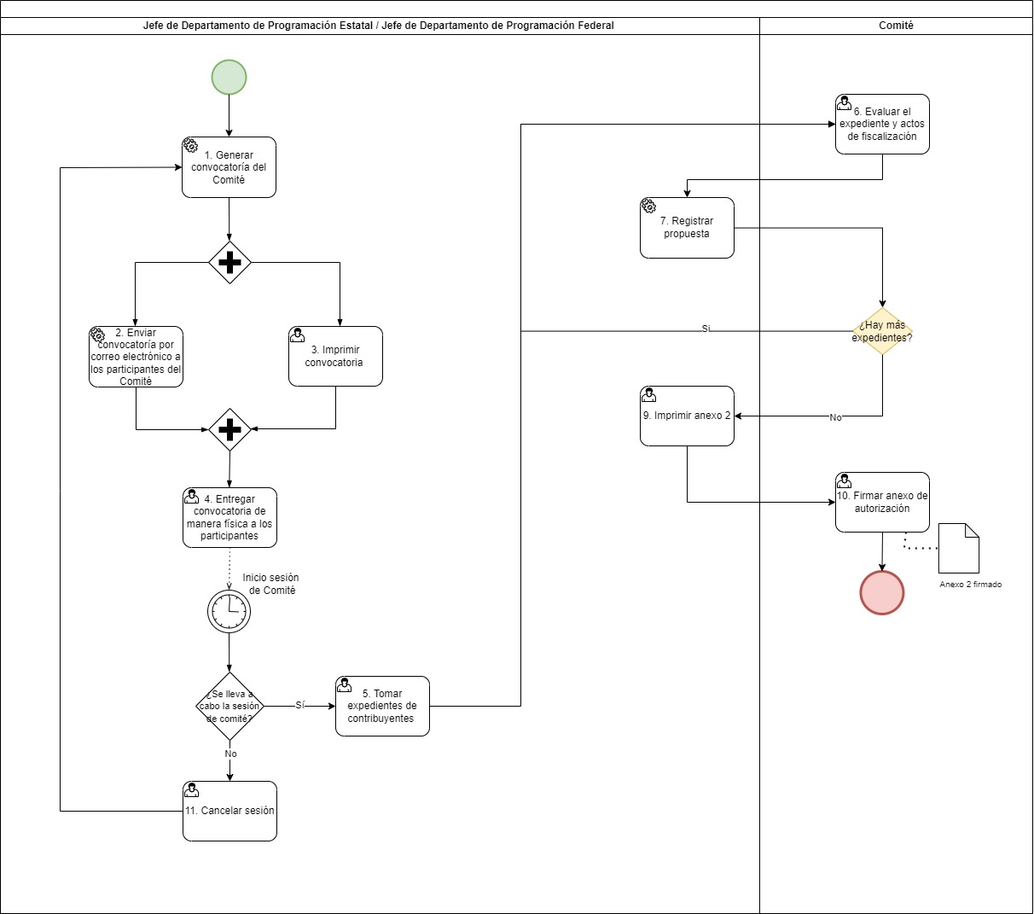

* + 1. Diagrama de la Funcionalidad del Módulo

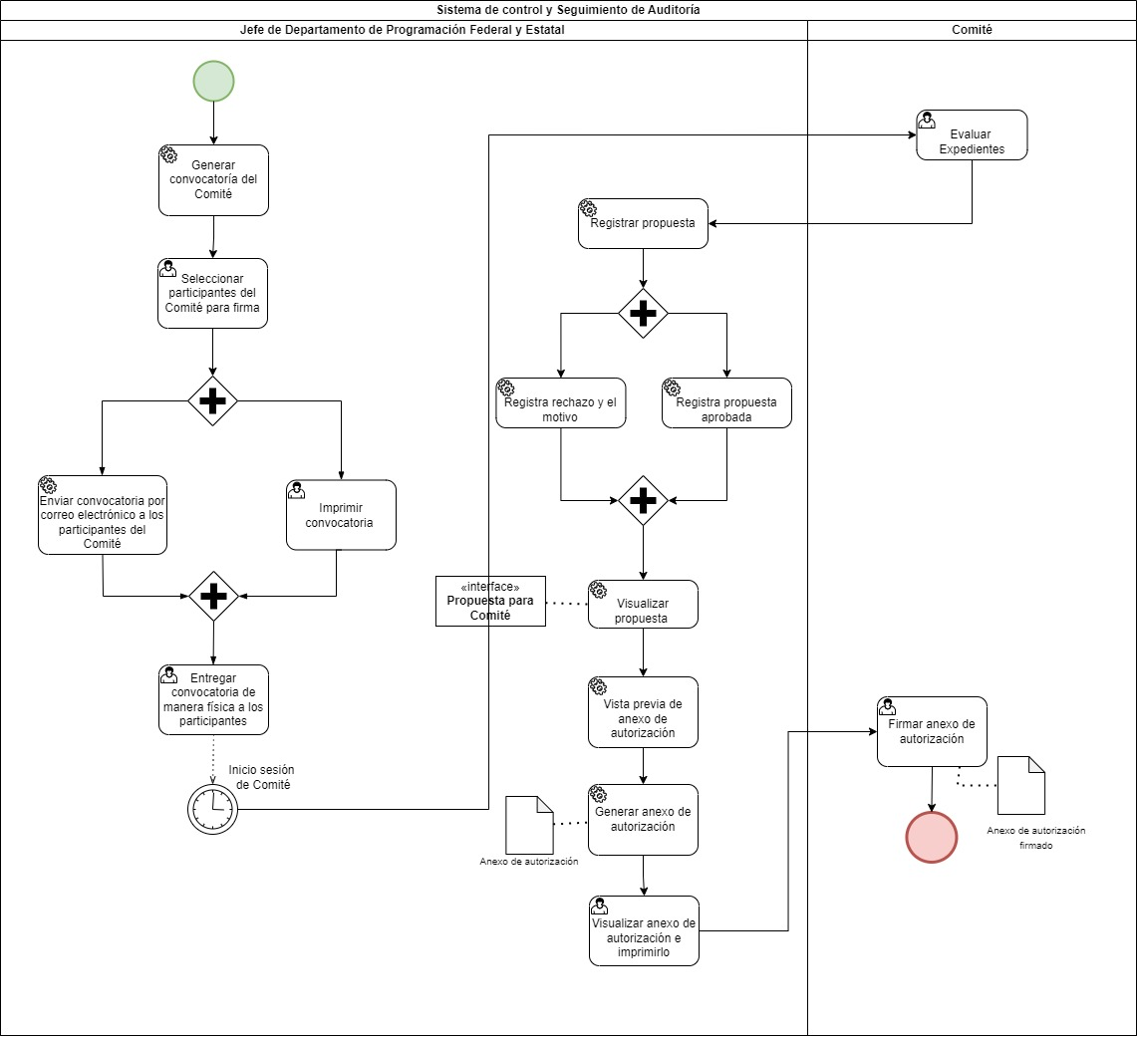

* **Diagrama de casos de uso**

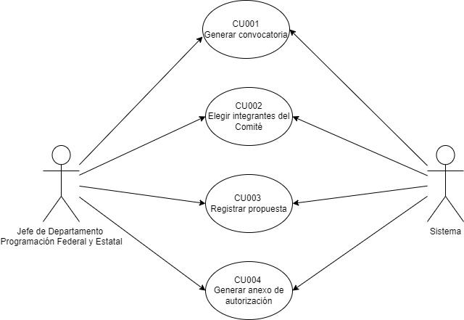

* + 1. Roles Involucrados

En esta sección se deberá plasmar la lista de los roles involucrados.

|  |  |  |
| --- | --- | --- |
| **No.** | **Nombre del rol** | **Descripción** |
| 1 | Jefe del departamento de programación federal y estatal | El Jefe del departamento es quien genera la convocatoria para sesión de comité Ordinaria o Extraordinaria y hace el registro de contribuyentes de la propuesta. |
| 2 | Administrador | Es el rol del sistema quién administrará los catálogos, para esta funcionalidad es el catálogo “Integrantes del Comité”. |
| 3 | Integrantes del Comité | Son las personas registradas en sistema quiénes recibirán una notificación por correo de la convocatoria para el Comité próximo a celebrarse. |

* + 1. Casos de uso

|  |  |
| --- | --- |
| **Caso de uso** | CU001 – Generar Convocatoria |
| **Descripción** | Para generar una sesión ordinaria o extraordinaria, el jefe de departamento de programas estatales y federales debe generar en el sistema una convocatoria. |
| **Roles involucrados** | Jefe de departamento de programación federal y estatal |
| **Precondiciones** | * Se necesita tener registrados los integrantes de comité. * El jefe de departamento debe elegir a los integrantes convocados. * Se necesita crear una tabla en la base de datos para registrar los datos de la convocatoria, los datos a registrar son los siguientes:  |  |  |  | | --- | --- | --- | | **Campo** | **Descripción** | **Tipo de dato** | | Fecha creación | Se guardará la fecha en que se está generando la convocatoria | Date | | Fecha sesión | Se guardará la fecha que el usuario elija para la sesión. | Date | | Hora sesión | Se guardará la hora que el usuario elija para la sesión. | Time | | Ubicación | Se guardará las instalaciones que el usuario registre para la sesión. | Varchar | | Número de sesión | Se guardará el número de sesión, esté número se generará automáticamente dependiendo el tipo de sesión. | Texto (Char) | | Tipo sesión | Se guardará el tipo de sesión, el usuario debe elegir el tipo de sesión con 2 posibles valores: Ordinaria o Extraordinaria | Texto (Char) | | Estado | Se guardará el estado de la convocatoria, tendrá los estados: Vista previa, generada y cancelada. | Texto (Char) | |
| **Flujo operativo** | 1. Jefe de departamento selecciona botón o funcionalidad “Nueva convocatoria”. 2. El sistema muestra la pantalla con el formulario de registro de datos de la convocatoria. 3. Jefe de departamento captura datos de la convocatoria. 4. Jefe de departamento presiona botón “Previsualizar oficio”. 5. Sistema registra en la tabla los datos correspondientes a la convocatoria y registra el estado “vista previa”. 6. Jefe de departamento presiona botón “Generar convocatoria”. 7. Sistema registra el estado “generada”. 8. Sistema busca en base de datos los correos de los integrantes seleccionados. 9. Sistema genera el archivo convocatoria en pdf. 10. Sistema envía el archivo convocatoria por correo a los integrantes. 11. Sistema muestra en pantalla la convocatoria generada. 12. Jefe de departamento puede imprimir convocatoria. 13. Jefe de departamento puede adjuntar la convocatoria firmada al sistema. Un máximo de 100k |
| **Flujo Alterno / Excepción** | 1. Jefe de departamento visualiza convocatoria en estado vista previa. 2. Jefe de departamento observa un error en la captura proveniente de un mal registro de datos. 3. Jefe de departamento presiona botón “Regresar”. 4. Sistema muestra el formulario de captura. 5. Jefe de departamento hace los cambios que necesita. |
| **Resultados / Productos** | * Generar archivo pdf de la convocatoria. * Envío de correo electrónico a los integrantes del comité con el archivo adjunto de la convocatoria. |

|  |  |
| --- | --- |
| **Caso de uso** | CU002 – Elegir integrantes del Comité |
| **Descripción** | Cuándo el jefe de departamento termina de hacer el registro de datos de los contribuyentes podrá elegir los integrantes que conformarán el Comité de sesión ordinaria y extraordinaria. |
| **Roles involucrados** | Jefe de departamento de programación federal y estatal, Administrador |
| **Precondiciones** | * Para elegir integrantes es necesario tener registrados los integrantes en el sistema * Si no existe algún integrante se deberá solicitar al Administrador que los registre. |
| **Flujo operativo** | 1. Jefe de departamento se encuentra en la pantalla de nueva convocatoria. 2. Jefe de departamento visualiza en la pantalla el listado de los integrantes del Comité activos en el sistema. 3. Jefe de departamento selecciona mediante el componente check los integrantes que estarán en la convocatoria. 4. Sistema guarda en la tabla correspondiente los integrantes asignados en la convocatoria, mismos que saldrán en el formato “anexo de autorización” en el apartado de firmas. Las firmas se mencionan en la funcionalidad “Generar Anexo de autorización”. |
| **Flujo Alterno / Excepción** | 1. Un integrante de Comité no se encuentra registrado en sistema o su información no está actualizada. 2. Jefe de departamento solicita al administrador el registro o actualización de la información. 3. Administrador realiza el registro o actualización de datos en el módulo integrantes del Comité. |
| **Resultados / Productos** | * Seleccionar integrantes de comité |

|  |  |
| --- | --- |
| **Caso de uso** | CU003 – Registro para propuesta |
| **Descripción** | Una vez iniciada la sesión del Comité el jefe de departamento debe buscar contribuyentes desde el padrón de contribuyentes en la base de datos o en su caso capturarlos para generar la propuesta. |
| **Roles involucrados** | Jefe de departamento de programación federal y estatal |
| **Precondiciones** | * Tabla de registro de propuestas creada y configurada. * Para extraer un contribuyente del padrón de contribuyentes debe estar creada y configurada la tabla del padrón de contribuyentes. |
| **Flujo operativo** | 1. Jefe de departamento presiona la opción “Sesión comité” de las acciones de la convocatoria generada. 2. Sistema muestra la pantalla de 3 pasos para la sesión de comité. 3. Jefe de departamento visualiza paso 1 y presiona “siguiente”. Visualizar en el apartado de pantallas de la propuesta. 4. Jefe de departamento visualiza paso 2 y presiona “siguiente”. Visualizar en el apartado de pantallas de la propuesta. 5. Jefe de departamento visualiza paso 3. Visualizar en el apartado de pantallas de la propuesta. 6. Jefe de departamento busca en el padrón de contribuyentes al contribuyente y presiona “Registrar en el listado”. 7. Sistema agrega al contribuyente al grid del listado de propuestas de contribuyentes a auditar. 8. Jefe de departamento necesita un contribuyente no registrado en el padrón de contribuyentes, presiona el botón “Nuevo registro”. 9. Sistema agrega nueva fila al grid del listado de propuestas de contribuyentes a auditar. 10. Jefe de departamento registra los datos solicitados en la tabla. |
| **Flujo Alterno / Excepción** | 1. Jefe de departamento necesita eliminar un contribuyente del listado 2. Jefe de departamento presiona el botón “eliminar” de las acciones de la fila. 3. Sistema manda un mensaje de confirmación. 4. Jefe de departamento presiona “Aceptar”.  * Sistema oculta el mensaje de confirmación y elimina la fila de la tabla de propuestas.  1. Jefe de departamento presiona “Rechazar”.  * Sistema oculta el mensaje de confirmación y regresa a la pantalla sin realizar ninguna acción. |
| **Resultados / Productos** | * Se muestra la pantalla para el registro de propuesta. |

|  |  |
| --- | --- |
| **Caso de uso** | CU004 – Generar anexo de autorización |
| **Descripción** | Al terminar de registrar los contribuyentes en el listado de propuestas, el jefe de departamento debe generar el anexo de autorización. |
| **Roles involucrados** | Jefe de departamento de programación federal y estatal |
| **Precondiciones** | * Se debe guardar en la base de datos la relación del anexo generado con los contribuyentes del listado de la propuesta. * Para generar el anexo de autorización se necesita crear una tabla en la base de datos para guardar la información del anexo:  |  |  | | --- | --- | | **Campo** | **Descripción** | | id | Identificador único de la tabla | | Fecha generación | Se guarda en automático la fecha en que fue creado el anexo. | | Id_convocatoria | Se debe guardar el identificador único de la convocatoria que tiene relacionada. | | usuario | Se debe guardar el id de usuario que género, es decir el Jefe de departamento que generó el anexo. | | Estado | Se guarda el estado del anexo de autorización.  Tiene los siguientes estados: vista previa y autorizada. | |
| **Flujo operativo** | 1. Jefe de departamento visualiza pantalla de propuesta. 2. Jefe de departamento presiona el botón “Previsualizar Anexo”. 3. Sistema guarda la información de la propuesta, al registro del anexo le pone estado “vista previa”. 4. Sistema muestra la pantalla del Anexo con los datos de la propuesta. 5. Jefe de departamento visualiza el anexo y regresa a la pantalla de propuesta. 6. Jefe de departamento presiona botón “Generar Anexo”. 7. Sistema actualiza la información correspondiente y en el anexo cambia a estado “autorizada”. 8. Sistema muestra el anexo de autorización en pantalla. |
| **Flujo Alterno / Excepción** | 1. Jefe de departamento necesita hacer una modificación regresa a la pantalla de propuesta. 2. Jefe de departamento realiza las modificaciones en la propuesta. 3. Jefe de departamento presiona “Previsualizar Anexo” o “Generar Anexo”. 4. Sistema muestra el Anexo de autorización en pantalla. |
| **Resultados / Productos** | * Visualizar en vista previa el Anexo. * Generar el Anexo de Autorización en estado “autorizada”. |

* + 1. Reglas de Negocio

|  |  |
| --- | --- |
| **ID de Regla de Negocio** | RN001 |
| **Nombre de la regla de negocio** | Elegir integrantes de comité |
| **Descripción de la regla de negocio** | * El botón o funcionalidad para generar convocatoria solo se habilitará o funcionará si ya fueron seleccionados los integrantes del Comité. |

|  |  |
| --- | --- |
| **ID de Regla de Negocio** | RN002 |
| **Nombre de la regla de negocio** | Número de sesión |
| **Descripción de la regla de negocio** | * El sistema debe generar en automático el número de sesión. * Cada tipo de sesión genera su propia numeración. * Sesión ordinaria: PRIMERA, SEGUNDA, TERCERA, CUARTA, y así consecutivamente. * Sesión extraordinaria: PRIMERA, SEGUNDA, TERCERA, CUARTA y así consecutivamente. * La numeración siempre se reinicia cada mes. * La numeración es propia para cada tipo de sesión ordinaria o extraordinaria. * El sistema deberá verificar si ya existe una sesión ordinaria o extraordinaria en el mes: * Si no existe ninguna será “PRIMERA”. * Si ya existe una pone la siguiente. |

|  |  |
| --- | --- |
| **ID de Regla de Negocio** | RN003 |
| **Nombre de la regla de negocio** | Estado de convocatoria “vista previa” |
| **Descripción de la regla de negocio** | * Sólo se podrá visualizar la vista previa de la convocatoria cuándo todos los datos en el formulario sean registrados y al menos se seleccionen 3 integrantes del Comité. * El jefe de departamento podrá modificar los datos de la convocatoria mientras su estado sea vista previa. |

|  |  |
| --- | --- |
| **ID de Regla de Negocio** | RN004 |
| **Nombre de la regla de negocio** | Estado de convocatoria “generada” |
| **Descripción de la regla de negocio** | * Al generar la convocatoria ya no se podrá editar y se registra su estado a “generada”. * En estado “generada” se podrá cancelar la convocatoria y se mandará en automático el correo de cancelación a los integrantes. * En estado “generada” se podrán modificar los datos sólo hasta el momento de iniciar la sesión de comité. Al presionar la opción “Sesión Comité” de las acciones de la convocatoria. Referencia en la pantalla “Página inicial - Convocatorias del comité de Auditoría”. |

|  |  |
| --- | --- |
| **ID de Regla de Negocio** | RN005 |
| **Nombre de la regla de negocio** | Estado de convocatoria “cancelada” |
| **Descripción de la regla de negocio** | * Sólo se podrá cancelar la convocatoria en estados vista previa y generada. * La convocatoria en este estado ya no puede modificarse. |

|  |  |
| --- | --- |
| **ID de Regla de Negocio** | RN006 |
| **Nombre de la regla de negocio** | Estado de convocatoria “sesionada” |
| **Descripción de la regla de negocio** | * Al generar el anexo de autorización el estado de la convocatoria deberá cambiar a “sesionada”. * La convocatoria en este estado ya no debe modificarse. |

|  |  |
| --- | --- |
| **ID de Regla de Negocio** | RN007 |
| **Nombre de la regla de negocio** | Tipo de letra documentos |
| **Descripción de la regla de negocio** | * Al generar convocatoria y anexo de autorización que sea con tipo de letra Monserrat.   **NOTA:** En los casos de uso del Sprint 3 se incluye el módulo de generación de plantillas dónde será configurable los parámetros necesarios para generación de oficios. |

|  |  |
| --- | --- |
| **ID de Regla de Negocio** | RN008 |
| **Nombre de la regla de negocio** | Editar pantalla de registro |
| **Descripción de la regla de negocio** | * El Jefe de departamento puede agregar o quitar contribuyentes y hacer modificación a la información del listado de contribuyentes propuestos a auditar. |

|  |  |
| --- | --- |
| **ID de Regla de Negocio** | RN009 |
| **Nombre de la regla de negocio** | Estados Anexo de autorización |
| **Descripción de la regla de negocio** | * Anexo con estado “vista previa”: El Jefe de departamento puede modificar información del listado de contribuyentes propuestos a auditar. * Anexo con estado “autorizada”: Ya no se podrá realizar modificación al listado de contribuyentes propuestos a auditar, ni se podrá realizar modificaciones al anexo. |

* + 1. Requerimientos asociados

La funcionalidad de obtener un contribuyente desde una base de datos (SIOX) queda pendiente de definir en el Sprint 1, de momento para el desarrollo de este CU sólo contemplar el registro de contribuyentes nuevos.

* + 1. Pantallas del CU

CONVOCATORIA

A continuación se muestra la pantalla para dar de alta la convocatoria

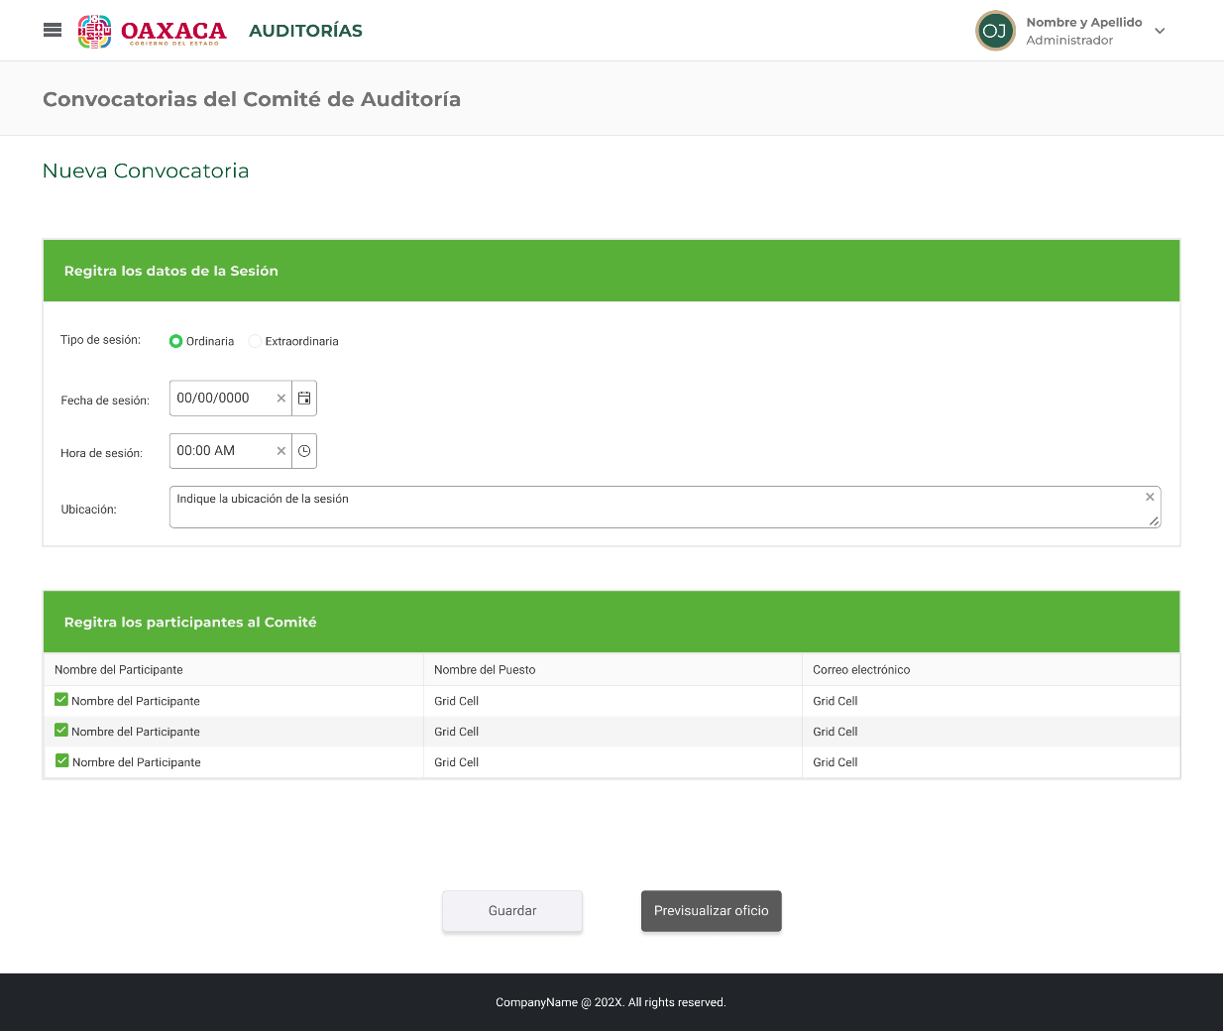

|  |  |  |
| --- | --- | --- |
| **Elemento** | **Tipo de elemento** | **Descripción** |
| **Elementos de la pantalla** | | |
| Tipo sesión | Radio button | Sólo podrá elegir en 2 posibles valores: ordinaria o extraordinaria |
| Fecha de sesión | Input tipo date | Debe permitir al usuario elegir la fecha, es fecha abierta pueda ir hacia delante y atrás en años y meses. |
| Hora de sesión | Input tipo hora | Debe permitir al usuario elegir la hora, es dato abierto sin restricciones en horas. |
| Ubicación | Text área | Debe permitir al usuario capturar la ubicación con dirección de dónde se celebrará la sesión.  Debe permitir números, letras y caracteres. |
| **Elementos de la tabla participantes del Comité** | | |
| Nombre de Participante | Texto | Mostrará el nombre de los participantes que están activos en la base de datos. |
| Nombre del puesto | Texto | Mostrará el puesto registrado del participante. |
| Correo electrónico | Texto | Mostrará el correo electrónico registrado del participante. |

PROPUESTAS

A continuación, se muestran las pantallas para realizar el registro de contribuyentes en la propuesta:

Paso 1:

Sólo se podrá iniciar sesión cuándo la convocatoria tiene estatus generada, el usuario debe ir a acciones y presionar la opción “Sesión Comité”

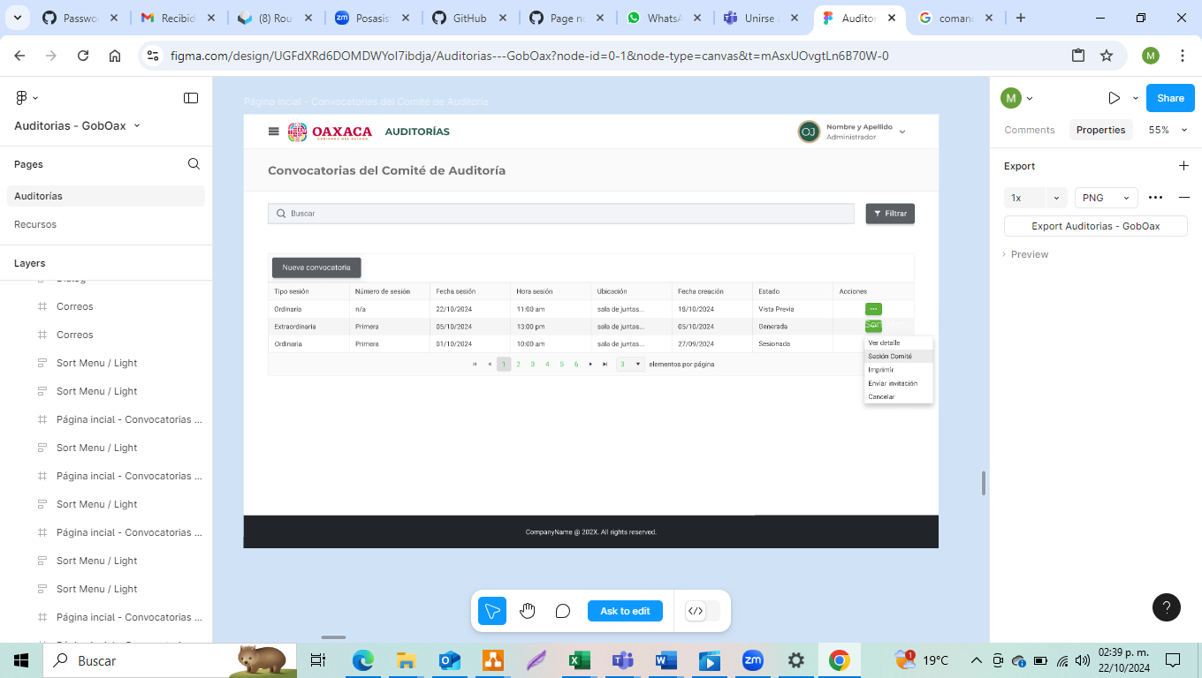

Muestra la pantalla en el paso 1, el jefe de departamento debe verificar que los datos de la sesión son correctos si no podrá modificar los datos: tipo de sesión, fecha de sesión, hora de sesión y ubicación.

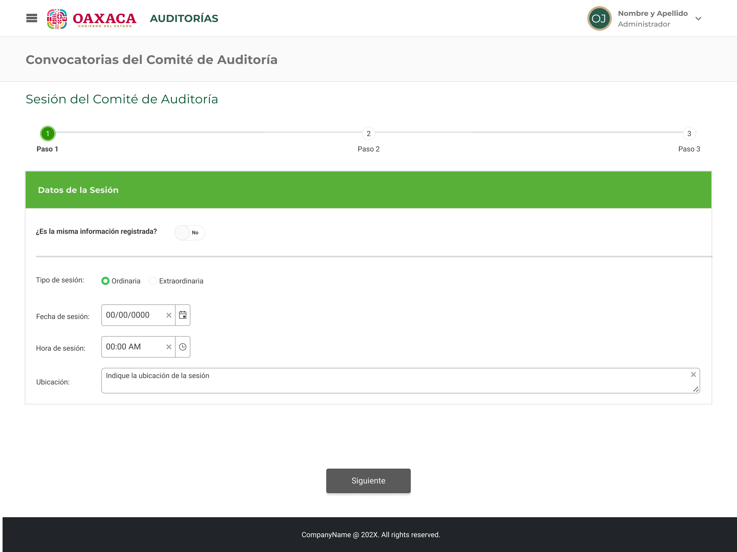

**Paso 2:**

Muestra la pantalla de los participantes del comité que tiene la convocatoria, con opción de quitar alguno de la lista.

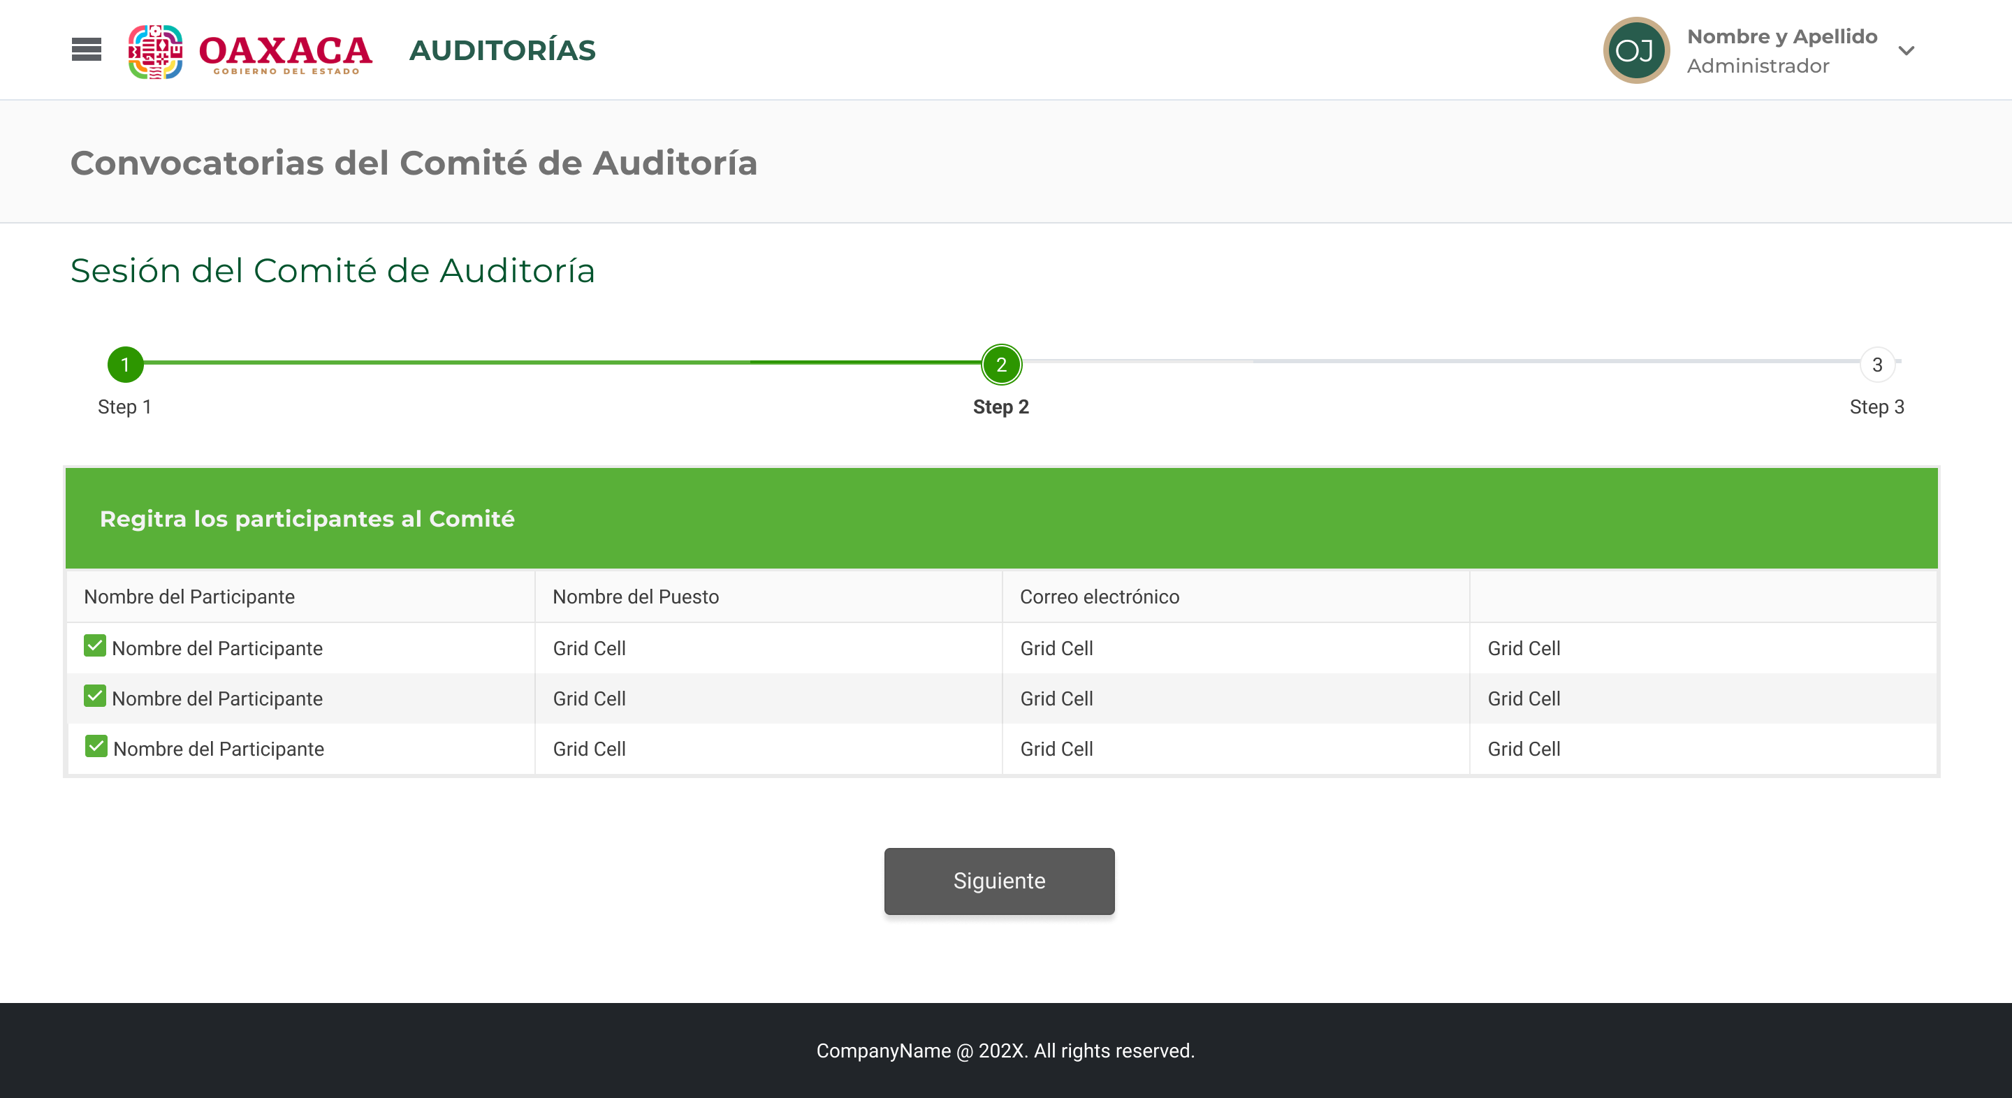

**Paso 3:**

Muestra la pantalla para poder registrar la propuesta.

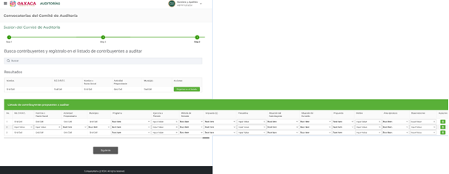

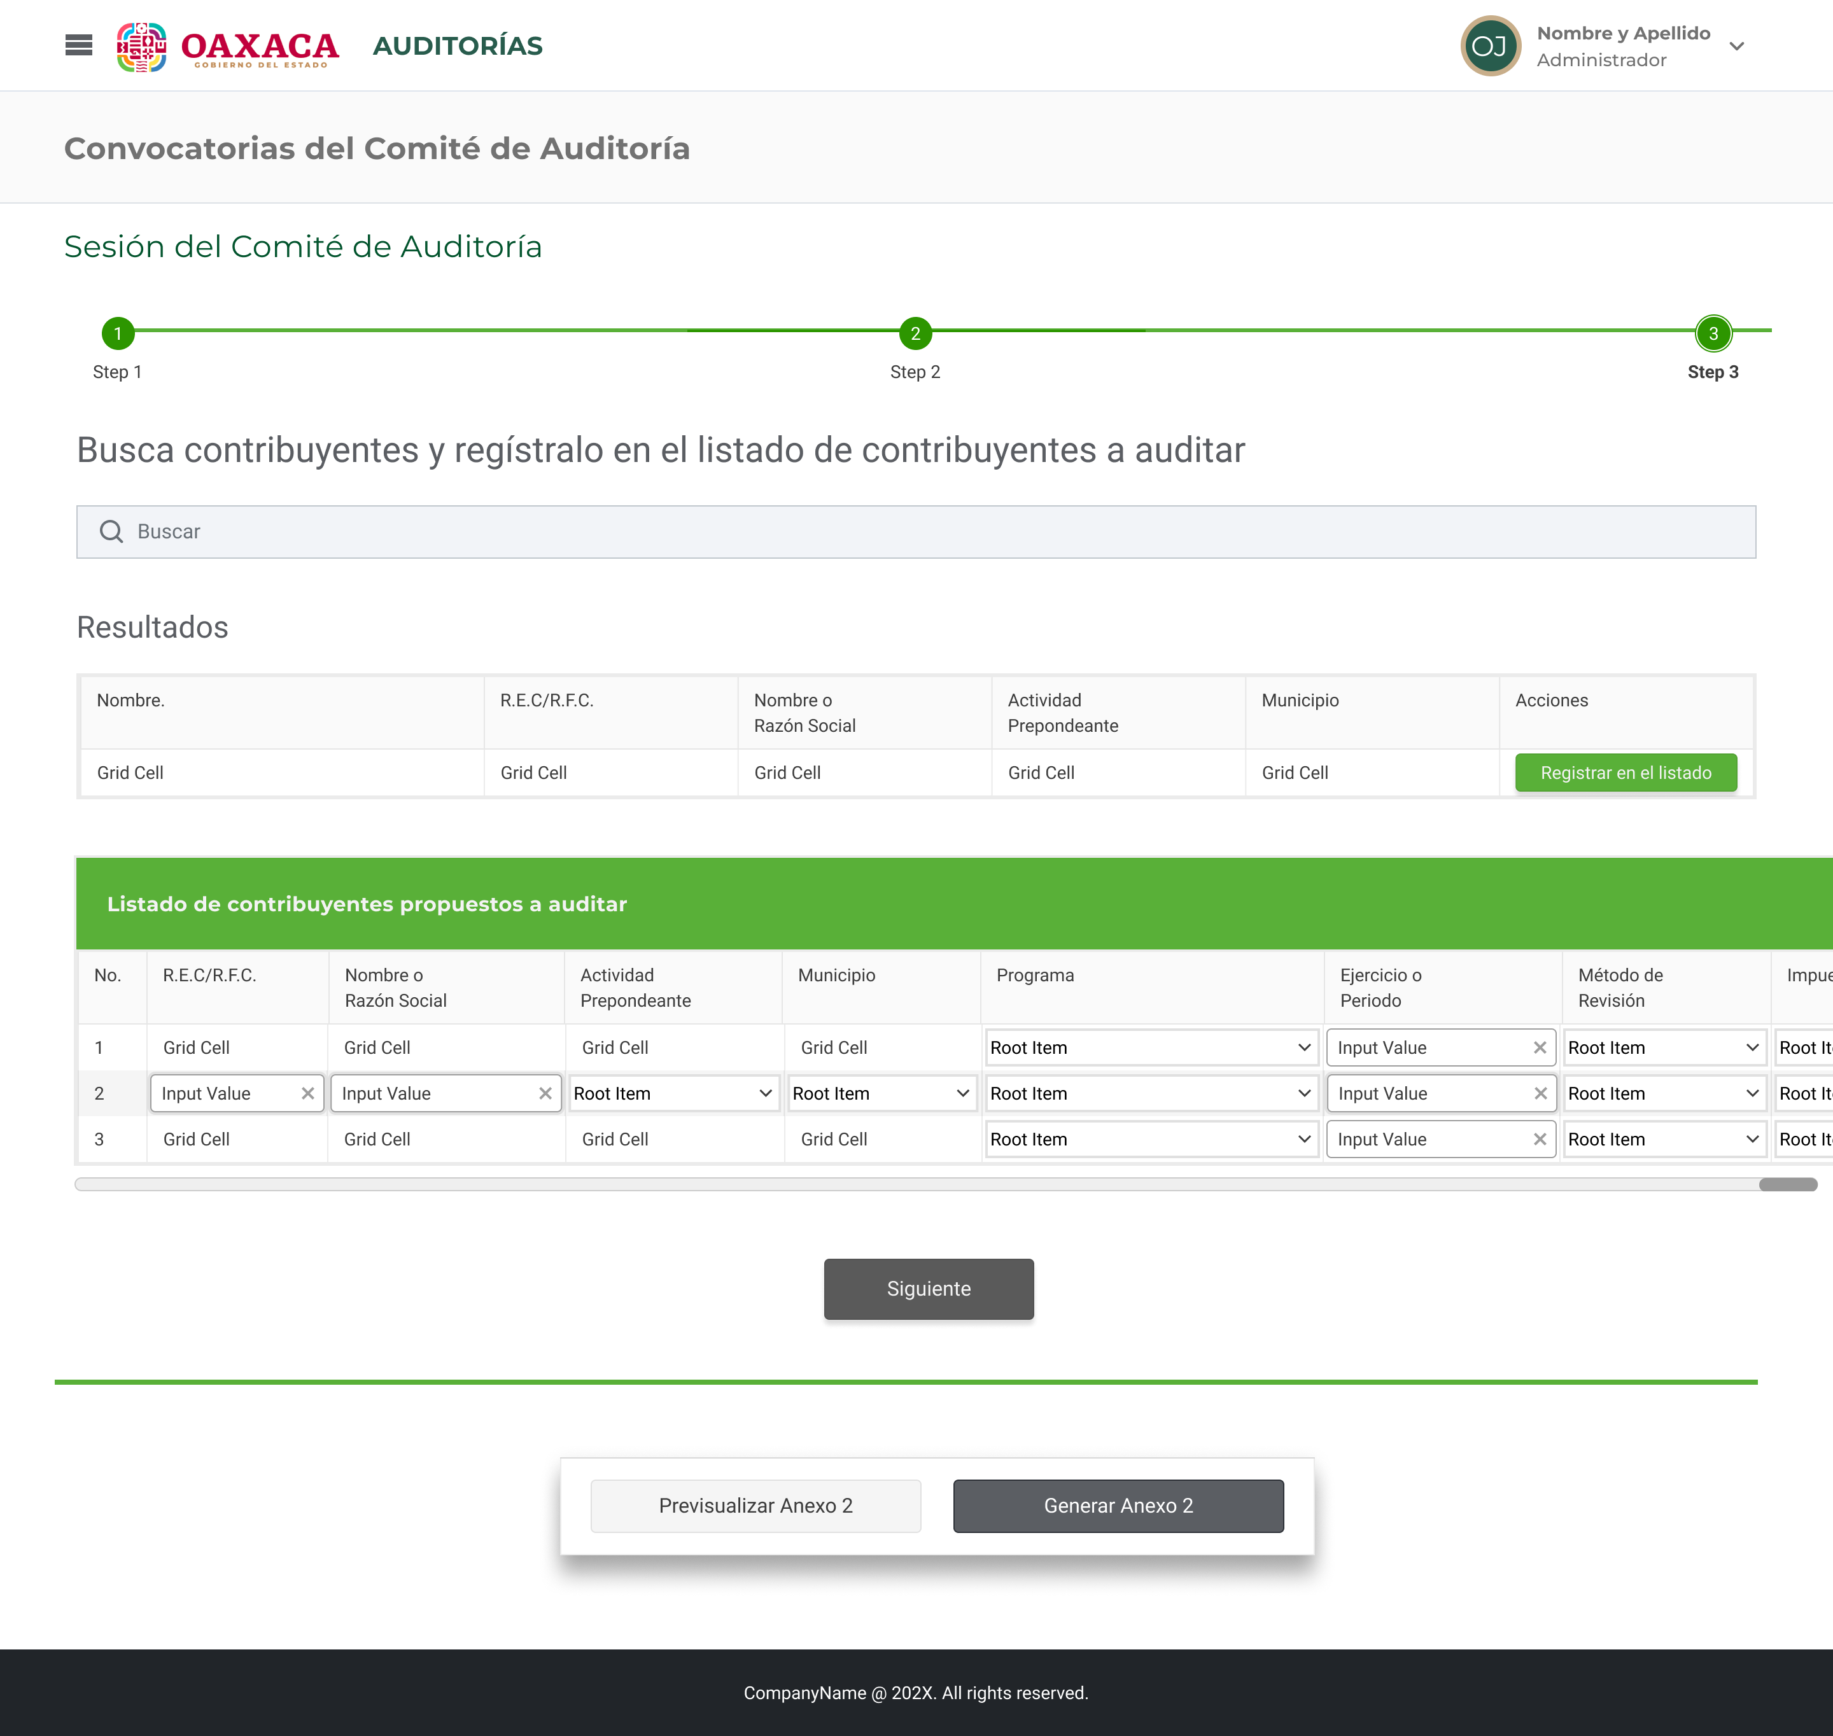

|  |  |  |
| --- | --- | --- |
| **Elemento** | **Tipo de elemento** | **Descripción** |
| **Elementos del encabezado de la pantalla** | | |
| Buscar | Input | Se podrá buscar el contribuyente por nombre o R.E.C/R.F.C. |
| Resultados | Grid | Mostrará el contribuyente encontrado en el padrón de contribuyentes.  Al presionar el botón “Registrar en el listado” se agregará el contribuyente en la tabla de la propuesta. |
| Nuevo registro | Botón | Al presionar debe agregar una fila al listado de contribuyentes propuestos a auditar para que el usuario pueda registrar cada dato del contribuyente. |
| **Elementos del listado de contribuyentes propuestos a auditar** | | |
| No. | Texto | Es el número consecutivo de cada fila de la tabla. |
| R.E.C./R.F.C. | Input | Si el contribuyente se extrajo desde el padrón de contribuyentes estará en modo bloqueado para no editar.  *Es un campo obligatorio. |
| Nombre o Razón Social | Input | Campo alfanumérico.  Si el contribuyente se extrajo desde el padrón de contribuyentes estará en modo bloqueado para no editar.  *Es un campo obligatorio. |
| Actividad Preponderante | Input | Si el contribuyente se extrajo desde el padrón de contribuyentes estará en modo bloqueado para no editar.  *Es un campo obligatorio. |
| Municipio | Lista desplegable | Mostrará una lista desplegable de los registros del catálogo “municipio” de la base de datos del sistema.  En la tabla se debe registrar el catálogo de los 570 municipios del estado de Oaxaca, solicitar catálogo a la Dirección de Tecnologías.  Si el contribuyente se extrajo desde el padrón de contribuyentes estará en modo bloqueado para no editar.  *Es un campo obligatorio. |
| Programa | Lista desplegable | Mostrará una lista desplegable de los registros del catálogo “programas” de la base de datos del sistema.  Se anexa catálogo en el anexo “Listas desplegables 15102024.xls”.  *Es un campo obligatorio. |
| Ejercicio o Periodo | Input | *Es un campo obligatorio. |
| Método de Revisión | Lista desplegable | Mostrará una lista desplegable de los registros del catálogo “método de revisión” de la base de datos del sistema.  Se anexa catálogo en el anexo “Listas desplegables 15102024.xls”.  *Es un campo obligatorio. |
| Impuesto (S) | Lista desplegable | Mostrará los registros del catálogo “impuestos” de la base de datos del sistema.  Check para poder elegir de 1 a n impuestos.  Se anexa catálogo en el anexo “Listas desplegables 15102024.xls”.  *Es un campo obligatorio. |
| Presuntiva | Input | Campo numérico.  *Es un campo obligatorio. |
| Situación del Contribuyente | Lista desplegable | Mostrará una lista desplegable de los registros del catálogo “situación del contribuyente” de la base de datos del sistema.  Se anexa catálogo en el anexo “Listas desplegables 15102024.xls”.  *Es un campo obligatorio. |
| Situación del Domicilio | Lista desplegable | Mostrará una lista desplegable de los registros del catálogo “situación del domicilio” de la base de datos del sistema.  Se anexa catálogo en el anexo “Listas desplegables 15102024.xls”.  *Es un campo obligatorio. |
| Propuesta | Lista desplegable | Mostrará 2 valores: Aprobada y Rechazada.  *Es un campo obligatorio. |
| Motivo de rechazo | textarea | Campo alfanumérico.  Cuándo en la columna propuesta se elige la opción “Aprobada”, el textarea no es editable y se visualiza n/a, en base de datos no se registra nada al momento de guardar la propuesta.  Cuándo en la columna propuesta se elige la opción “Rechazada”, el textarea es editable para que el usuario registre el motivo, en base de datos se guarda lo que el usuario registro; el campo es obligatorio registrar para previsualizar o generar el anexo.  *Es un campo obligatorio en caso de que la propuesta es rechazada.  Máximo 500 caracteres. |
| Área ejecutora | Lista desplegable | Mostrará una lista desplegable de los registros del catálogo “área ejecutora” de la base de datos del sistema.  Pendiente nos proporcionen el catálogo.  *Es un campo obligatorio. |
| Observaciones | textarea | Campo alfanumérico.  Permitirá al usuario registrar alguna observación que considere.  *No es un campo obligatorio.  Máximo 500 caracteres. |
| Acciones/eliminar | Botón | Al presionar eliminará el registro del listado de la propuesta, debe mandar mensaje “¿Está seguro de eliminar de la propuesta al contribuyente R.E.C./RFC y nombre o razón social?”. |
| **Elementos de la parte inferior de la pantalla** | | |
| Previsualizar Anexo | Botón | Al presionar mostrará la pantalla para visualizar el anexo de autorización, si el usuario regresa aún podrá modificar datos de la propuesta. |
| Generar Anexo | Botón | Al presionar se actualiza la información en la base y pone estatus “autorizada” al anexo. |

A continuación se muestra la pantalla del Anexo de autorización, ver ejemplo del anexo en el archivo “Anexo 2 15102024.xls”.

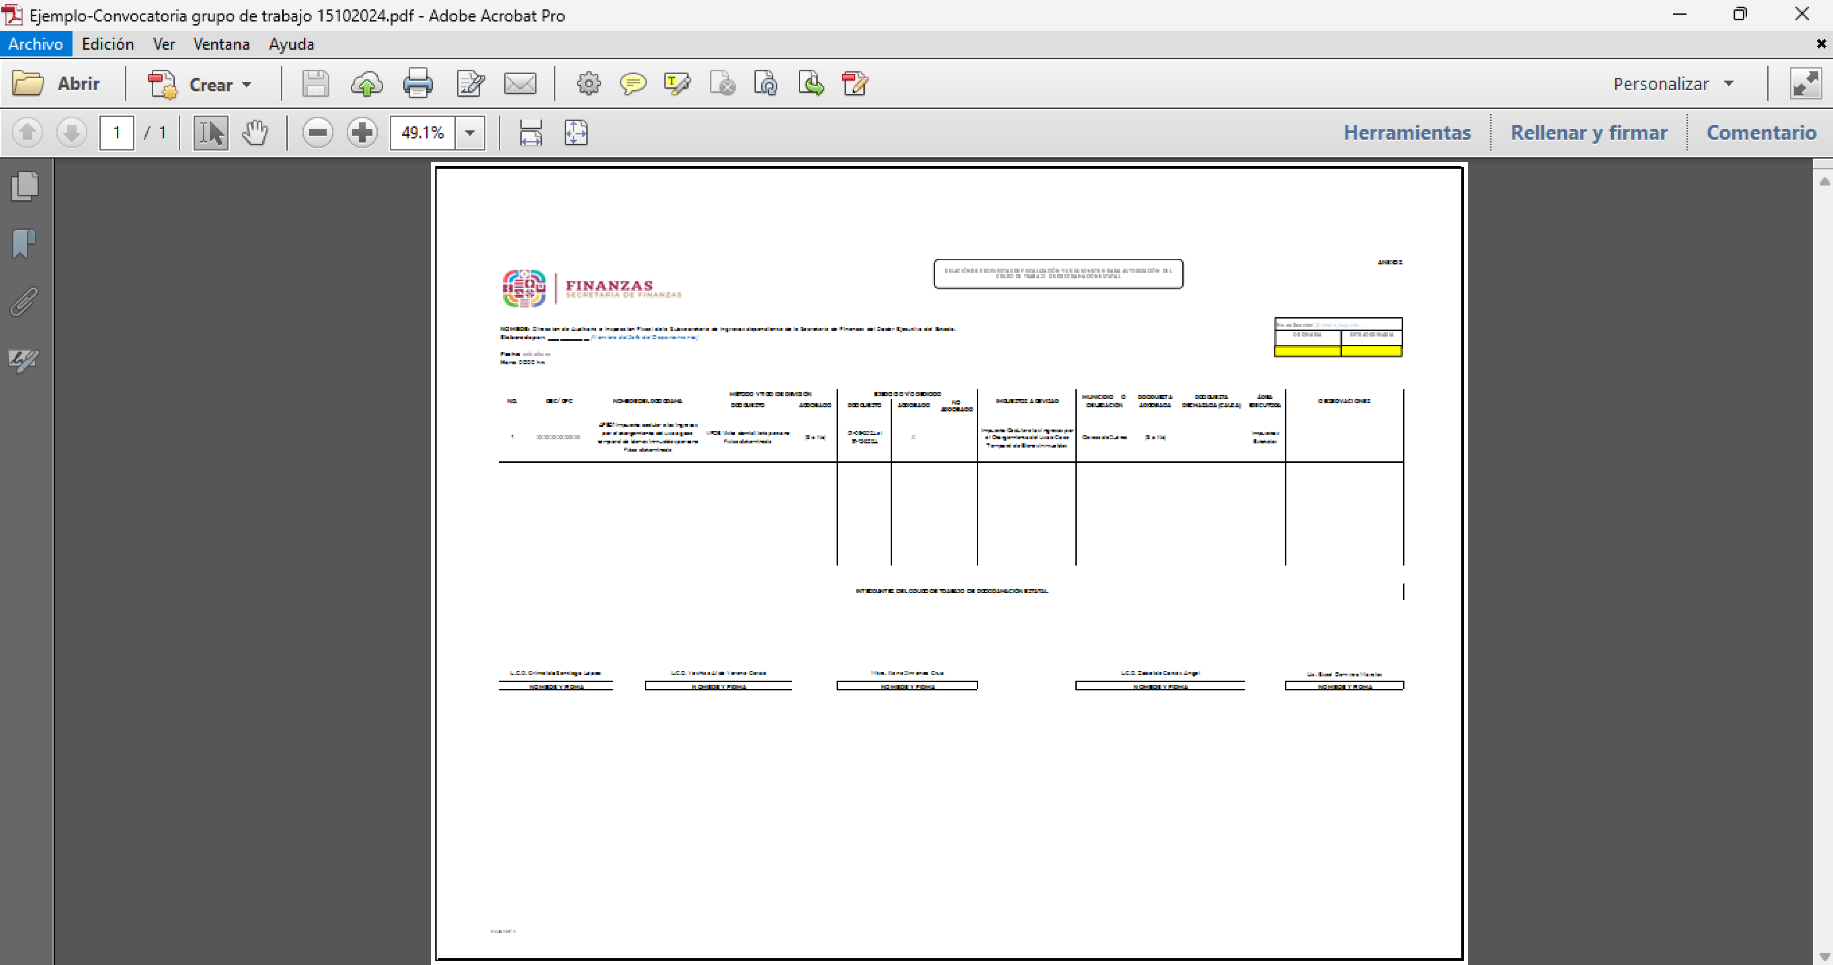

|  |  |  |
| --- | --- | --- |
| **Elemento** | **Tipo de elemento** | **Descripción** |
| **Elementos del encabezado del anexo de autorización** | | |
| Nombre | Texto | Se colocará “Dirección de Auditoría e Inspección Fiscal de la Subsecretaría de Ingresos dependiente de la Secretaría de Finanzas del Poder Ejecutivo del Estado.” |
| Elaborado por | Texto | Se pone el nombre completo del usuario “Jefe de departamento”. |
| Fecha | Texto | Se pone la fecha que tiene la convocatoria. |
| Hora | Texto | Se pone la hora que tiene la convocatoria. |
| No. de Reunión | Texto | Se muestra el número de la reunión guardada en la convocatoria. |
| Ordinaria | Texto | Se marca con una X si la sesión es Ordinaria, el dato se toma del registro de la convocatoria. |
| Extraordinaria | Texto | Se marca con una X si la sesión es Extraordinaria, el dato se toma del registro de la convocatoria. |

* 1. Participantes del Comité
     1. Breve Descripción

Creación de una funcionalidad para registra y actualizar los integrantes del Comité.

* + 1. Diagrama proceso ToBe



* + 1. Diagrama de la Funcionalidad del Módulo

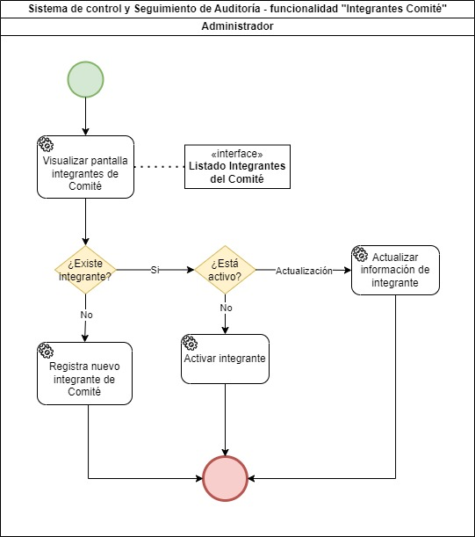

Diagrama de casos de uso

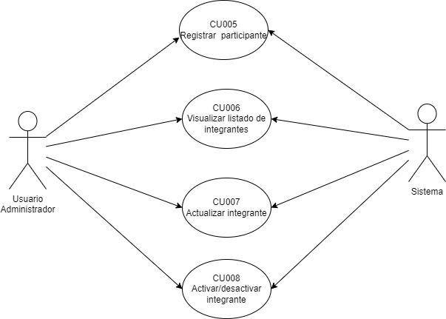

* + 1. Roles Involucrados

En esta sección se deberá plasmar la lista de los roles involucrados.

|  |  |  |
| --- | --- | --- |
| **No.** | **Nombre del rol** | **Descripción** |
| 1 | Administrador | Es el usuario que podrá gestionar el catálogo de integrantes de Comité. |

* + 1. Casos de uso

|  |  |
| --- | --- |
| **Caso de uso** | CU005 – Registrar integrante |
| **Descripción** | Desarrollar una pantalla con un formulario de captura para registrar un integrante del grupo de trabajo para comité. |
| **Roles involucrados** | Administrador |
| **Precondiciones** | * Generar en base de datos tabla de integrantes con los siguientes datos:  |  |  | | --- | --- | | **Campo** | **Descripción** | | Id | Identificador único de la tabla. | | Nombre | Se registrará el nombre o nombres del integrante.  **Campo obligatorio en el formulario de registro. | | Apellido paterno | Se registrará el apellido paterno del integrante.  **Campo obligatorio en el formulario de registro. | | Apellido materno | Se registrará el apellido materno del integrante.  **Campo obligatorio en el formulario de registro. | | Título | Se registrará el título del integrante, ejemplo (Lic. Ing. C.P.).  **Campo obligatorio en el formulario de registro. | | Puesto | Se registrará el puesto del integrante.  **Campo obligatorio en el formulario de registro. | | Correo institucional | Se registrará el correo institucional del integrante.  **Campo obligatorio en el formulario de registro. | | Estado | Se guardará el estado con los valores: activo/inactivo.  Al registrar por primera vez por dafault el estado es activo. | |  |  | |
| **Flujo operativo** | 1. Administrador ingresa al sistema en la opción “Integrantes del Comité”. 2. Administrador ingresa a la funcionalidad “Registrar integrante”. 3. Sistema muestra el formulario de captura. 4. Administrador registra la información solicitada 5. Administrador presiona botón “Guardar”. 6. Sistema revisa que los campos obligatorios estén capturados. 7. Sistema revisa que el usuario no esté registrado. 8. Sistema guarda en base de datos al nuevo integrante. 9. Sistema registra al integrante con estado “activo”. 10. Sistema manda mensaje en pantalla “El integrante ha sido registrado exitosamente”. |
| **Flujo Alterno / Excepción** | 1. Sistema revisa que los campos obligatorios estén capturados. 2. Sistema manda un mensaje indicando que es necesario registrar todos los datos obligatorios. 3. Sistema revisa que el usuario no esté registrado. 4. Sistema informa que el usuario ya está registrado. |
| **Resultados / Productos** | * Integrante registrado en el sistema. |

|  |  |
| --- | --- |
| **Caso de uso** | CU006 – Visualizar listado de integrantes |
| **Descripción** | Desarrollar una pantalla que muestre el listado de los integrantes del grupo de trabajo de programación estatal. |
| **Roles involucrados** | Administrador |
| **Precondiciones** | * El sistema tenga en base de datos integrantes registrados. |
| **Flujo operativo** | 1. Administrador ingresa al sistema en la opción “Integrantes del Comité”. 2. Administrador visualiza la pantalla con el listado de todos los integrantes. |
| **Flujo Alterno / Excepción** | N/A |
| **Resultados / Productos** | * Pantalla con el listado de los integrantes del grupo de trabajo. |

|  |  |
| --- | --- |
| **Caso de uso** | CU007 – Actualizar integrante |
| **Descripción** | Desarrollar una pantalla para actualizar los datos del integrante |
| **Roles involucrados** | Administrador |
| **Precondiciones** | * El sistema tenga en base de datos el integrante registrado. * Administrador seleccione un integrante para actualizar información. |
| **Flujo operativo** | 1. Administrador ingresa al sistema en la opción “Modificar información del integrante”. 2. Sistema muestra pantalla con los datos del integrante seleccionado. 3. Administrador modifica los datos que necesita. 4. Administrador presiona botón “Actualizar”. |
| **Flujo Alterno / Excepción** | N/A |
| **Resultados / Productos** | * Pantalla con la información del integrante en modo edición. |

|  |  |
| --- | --- |
| **Caso de uso** | CU008 – Activar/desactivar integrante |
| **Descripción** | Desarrollar una funcionalidad para que el administrador pueda activar o desactivar un integrante. |
| **Roles involucrados** | Administrador |
| **Precondiciones** | * El sistema tenga en base de datos el integrante registrado. * Administrador seleccione un integrante para activar o desactivar. |
| **Flujo operativo** | 1. Administrador ingresa al sistema en la opción “Listado de integrantes de Comité”. 2. Sistema muestra pantalla con el listado de integrantes. 3. Sistema muestra botón “Activar” si el integrante tiene estatus “inactivo”. 4. Sistema muestra botón “Desactivar” si el integrante tiene estatus “activo”. 5. Administrador presiona el botón que necesite:  * Si presiona “Activar”: el sistema registra en la base de datos el estado “inactivo”. * Si presiona “Desactiva”: el sistema registra en la base de datos el estado “activo”. |
| **Flujo Alterno / Excepción** | N/A |
| **Resultados / Productos** | * Activar o desactivar integrantes. |

* + 1. Reglas de Negocio

|  |  |
| --- | --- |
| **ID de Regla de Negocio** | RN001 |
| **Nombre de la regla de negocio** | Registrar integrante |
| **Descripción de la regla de negocio** | * No se debe permitir registrar 2 veces un integrante, si ya está registrado se debe volver a activar en vez de registrar. * Al activar se debe guardar en base de datos la fecha de activación para referencia. |

* + 1. Requerimientos asociados

N/A

* 1. Catálogos
     1. Breve Descripción

Creación de una funcionalidad para actualización de catálogos, en este sprint se incluyen los catálogos programa, métodos de revisión, impuestos, situación del contribuyente y situación del domicilio.

* + 1. Diagrama proceso ToBe



* + 1. Diagrama de la Funcionalidad del Módulo

N/A

* + 1. Roles Involucrados

En esta sección se deberá plasmar la lista de los roles involucrados.

|  |  |  |
| --- | --- | --- |
| **No.** | **Nombre del rol** | **Descripción** |
| 1 | Administrador | Es el usuario que podrá gestionar los catálogos del sistema. |

* + 1. Casos de uso

|  |  |
| --- | --- |
| **Caso de uso** | CU013 – Actualizar catálogos |
| **Descripción** | Desarrollar una funcionalidad para visualizar los catálogos del sistema con la opción de darles mantenimiento como alta, baja y cambio de datos. |
| **Roles involucrados** | Administrador |
| **Precondiciones** | * Tener base de datos con las tablas de catálogos. |
| **Flujo operativo** | 1. Administrador ingresa al sistema a la funcionalidad “catálogos”. 2. Administrador registra información en el catálogo 3. Administrador actualiza información en el catálogo. 4. Administrador da de baja información del catálogo. |
| **Flujo Alterno / Excepción** | N/A |
| **Resultados / Productos** | * Integrante registrado en el sistema. |

* + 1. Reglas de Negocio

|  |  |
| --- | --- |
| **ID de Regla de Negocio** | 1 |
| **Nombre de la regla de negocio** | Catálogos precargados |
| **Descripción de la regla de negocio** | * Es necesario que para el buen funcionamiento de la funcionalidad de este sprint los catálogos ya estén cargados en tablas de las bases de datos. |

* + 1. Requerimientos asociados

N/A

1. Referencias

Se anexan los siguientes formatos de ejemplo para el desarrollo del sistema.

* Ejemplo del documento a generar para la convocatoria: Convocatoria grupo de trabajo 15102024.doc
* Ejemplo del anexo de autorización: Anexo 2 15102024.xls.

Se adjunta el siguiente archivo Excel que contiene la información de los catálogos a cargar para este sprint.

* Listas desplegables.xls

1. Firmas de Aprobación

| **Responsable / Rol / Puesto / Organización***(Nombre completo del Responsable/Puesto / Área de adscripción)* | **Fecha***Fecha de autorización (Formato: dd/mm/aaaa)* | **Firma** |
| --- | --- | --- |
| Nombre y Apellidos  Rol / Puesto  Unidad | 11/10/2024 |  |
| Nombre y Apellidos  Rol / Puesto  Unidad | 11/10/2024 |  |
| Nombre y Apellidos  Rol / Puesto  Unidad | 11/10/2024 |  |
| Nombre y Apellidos  Rol / Puesto  Unidad | 11/10/2024 |  |
| Nombre y Apellidos  Rol / Puesto  Unidad | 11/10/2024 |  |
| Nombre y Apellidos  Rol / Puesto  Unidad | 11/10/2024 |  |